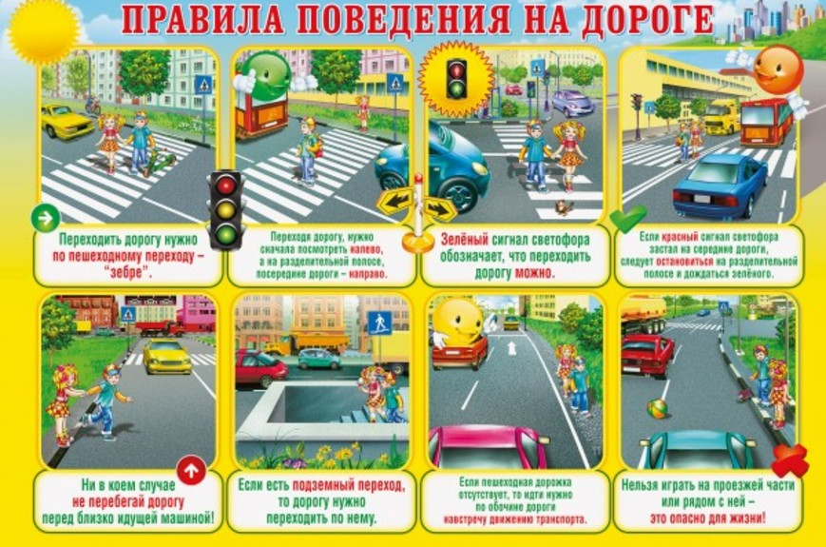
19 сентября 2017 в 14:00

Правила безопасного поведения на дороге:
- Ходить следует только по тротуару, пешеходной или велосипедной дорожке, а если нет - по обочине.
- В случае их отсутствия можно двигаться по краю проезжей части дороги навстречу движению транспортных средств.
- Там, где есть светофор дорогу надо переходить только на зеленый сигнал светофора.
- В местах, где нет светофоров, дорогу безопасно переходить по подземному или надземному пешеходному переходу, а при их отсутствии по пешеходному ("зебра").
- Если нет пешеходного перехода, необходимо идти до ближайшего перекрестка. Если по близости нет ни пешеходного перехода, ни перекрестка, дорогу переходим по кратчайшему пути.
- Если дорога широкая, и ты не успел перейти, переждать можно на "островке безопасности".
- Если рядом есть взрослые, попросите у них помочь вам перейти дорогу.
- Играть в игры на дороге и на тротуаре опасно. Строго запрещено выбегать на проезжую часть из-за деревьев, автомобилей и других объектов, которые мешают водителю увидеть вас вовремя.

